Kimutatás-varázslás és sablonszövegek kialakításának kapcsolata döntés-előkészítési szinten
Pitlik László, 2011. január 20.
Az APEH 2008-as évkönyvének adatbázissá való feldolgozása kapcsán általános érvényű Hallgatói feladat volt „értelmes” jelentések (riportok) generálása kimutatás-varázslással. Az „értelmesség” kritériuma elsődlegesen az, hogy a riport eredményei közvetlenül akciót/döntést alapozzanak meg: pl. Képzelje el, hogy Ön az APEH Belső Ellenőrzéséért felelős döntéshozó. Az alábbi nézetben a kényszerintézkedések 2007-es és 2008-as (mFt-ban kifejezett) adatainak százalékos viszonya látható. Általában a hallgatók ezt a következő módon közelítették meg: „A %-os érték alapján leolvasható, hogy adott jelenség nőtt-e vagy csökkent.” Ez az értelmezés önmagában nem felel meg az akció/döntés-katalizálási elvárásnak. Ez a nézet egyszerűen egy fajta származtatott adat-előállítás. Az akció/döntés-katalizáláshoz valamilyen SZABÁLY megalkotása/léte szükséges: pl.
Munkáltatói nézet:
- Minden olyan (kényszerintézkedést foganatosító) csoport/ügyosztály prémiumának kifizetése felfüggesztésre kerül, melyek vizsgált mutatója egyik évről a másikra nem nőtt.
- A felfüggesztetett prémiumok feloldhatók, ha az okok vizsgálata objektív (nem befolyásolható) körülményekre engedi visszavezetni a csökkenést.
- A legmagasabb növekedést elérők esetében szintén átvilágítást kell foganatosítani annak érdekében, hogy feltárásra kerüljön, milyen belső tippek és trükkök vezettek a sikerhez, ill. mennyi a szerepe a belső és a külső körülményeknek egymáshoz képest?
- A feltárt best practice megoldások terjesztését azonnal továbbképzések keretében meg kell kezdeni…
Munkavállalói/szakszervezeti réteg:
- A kimutatott változások összes befolyásoló tényezőjének feltárása mellett melyik részlegnek mekkora a NORMA értéke: (http://miau.gau.hu/miau/147/beratungsreform.doc)
- A norma-értéket alulmúlók esetében a munkáltatói felfüggesztések helyben hagyása.
- A norma-értéken és felette teljesítők esetén a felfüggesztések kifogásolása.
- A norma-érték felettiek esetében a norma-számítás alapján láthatóvá váló erőterek azonnal szétválasztani engedik a külső és a belső erőtereket és ezek hatásmechanizmusát, mely további belső operatív döntések alapja (pl. az egy kényszerintézkedés során kiküldött levelek átlagos keletkezési ideje, ha 1 nappal csökken, akkor a behajtási érték 0.1%-kal nő…)
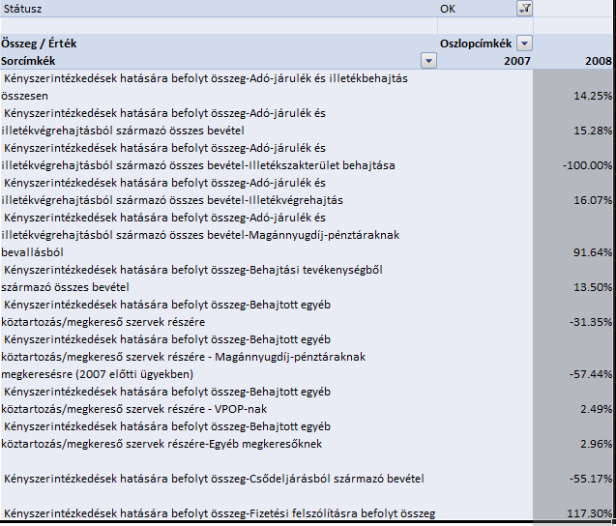
- táblázat: Demo-riport (forrás: APEH Évkönyv 2008)

